Для демонстрации данного алгоритма предоставлен следующий код.

В данном коде присутствуют 3: STATION1, STATION2 и STATION3, которые соединены в кольцо. В самом начале работы STATION1 создаёт и отправляет пустой маркер c полями SD AC ED. После каждая станция случайно решает передать сообщение другой станции и формирует кадр формата SD AC DA SA INFO ED FS. Для визуализации работы алгоритма передачи и работы Token Ring процессы показывают получаемые и передаваемые кадры, а также при получении сообщения выводят его.

Файл stat1.cpp без функций соединения с другими процессами.

char* startMessage = "~ 0 ~";

strcpy_s(szBuf1, startMessage);

rewind(stdin);

WriteFile(hNamedPipe1, szBuf1, BUFSIZ, &cbWritten1, NULL);

string EMPTY_TOKEN = "~ 0 ~";

string DELIMETER = "~";

string SPACE = " ";

string AC = "1";

string DA = "";

string SA = "1";

string MESSAGE = "MESSAGE FROM 1 STATION TO ";

string FS = "";

boolean wantToSend=false;

while (TRUE)

{

ReadFile(hNamedPipe3, szBuf3, BUFSIZ, &cbRead3, NULL);

cout << endl << "READ: "<<szBuf3 << endl;

if (!wantToSend)

{

srand(time(NULL));

int num = rand() % 100;

wantToSend = ((num>80) ? true : false);

}

string str = (string)szBuf3;

string toSend = "";

if (getString(str, 2) == "0")

{

if (wantToSend)

{

toSend += DELIMETER+SPACE;

toSend += AC + SPACE;

srand(time(NULL));

DA = (rand() % 100 > 50) ? "2" : "3";

toSend += DA + SPACE;

toSend += SA + SPACE;

toSend += MESSAGE + DA + SPACE;

toSend += DELIMETER+SPACE;

bitset<6> temp = 0;

toSend += temp.to_string();

}

else

{

toSend = EMPTY_TOKEN;

}

}

else

{

if (getString(str, 3) == SA)

{

string info = getINFO(str, DELIMETER);

cout << "GOT MESSAGE : " << info << endl;

toSend += getAllPackage(str, DELIMETER)+SPACE;

FS = getFS(str, DELIMETER);

bitset<6> temp(FS);

temp[5] = 1; temp[4] = 1; temp[2] = 1; temp[1] = 1;

toSend += temp.to_string();

}

else

{

if (getString(str, 4) == SA)

{

FS = getFS(str, DELIMETER);

bitset<6> temp(FS);

if (temp.to_ulong() == 54)

{

wantToSend = false;

toSend = EMPTY_TOKEN;

}

else

{

toSend += DELIMETER + SPACE;

toSend += AC + SPACE;

toSend += DA + SPACE;

toSend += SA + SPACE;

toSend += MESSAGE + DA + SPACE;

toSend += DELIMETER + SPACE;

bitset<6> temp = 0;

toSend += temp.to_string();

}

}

else

{

toSend = str;

}

}

}

cout << "TOSEND: " << toSend << endl;

strcpy_s(szBuf1, toSend.c_str());

Sleep(1000);

WriteFile(hNamedPipe1, szBuf1, BUFSIZ, &cbWritten1, NULL);

}

Файлы stat2.cpp и stat3.cpp идентичны stat1.cpp за исключением названий соответствующих переменных и передаваемого сообщения.

Процесс STATION1

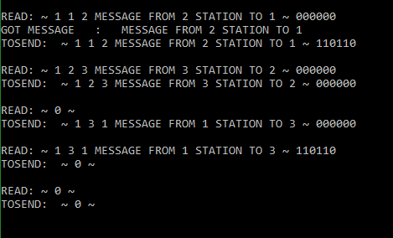

Процесс STATION2 (начало «круга» - старт)

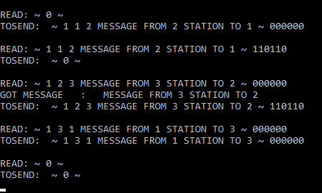

Процесс STATION3

